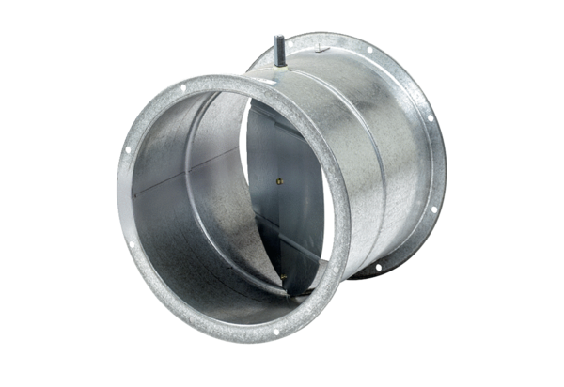Záró zsalu, szervomotorral VE 25Csomagolási egység: 1 darabVálaszték: C
Termékszám: 0093.0285Gyártó: MAICO

